附件3：

创意设计服务公益课题历年设计案例

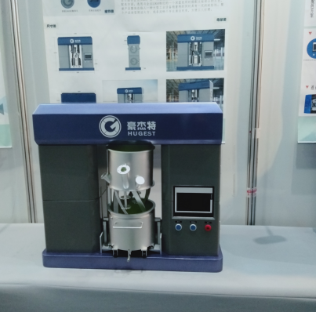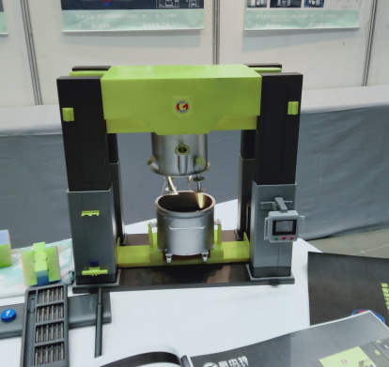

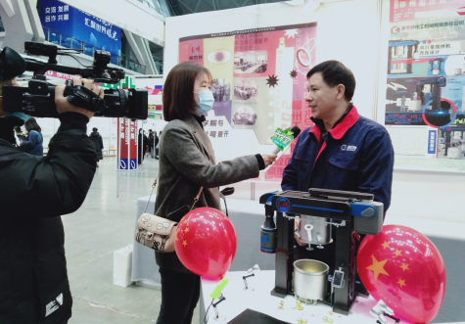

**图1-3 柳州豪杰特化工机械外观提升项目**

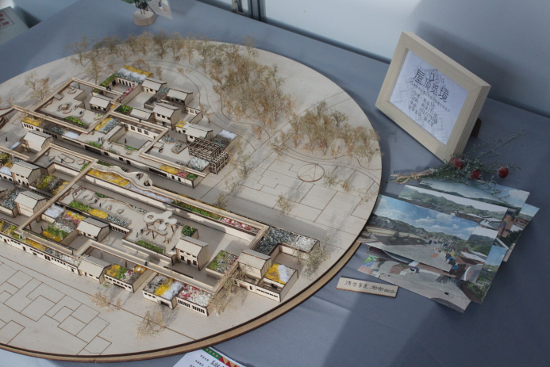

**图4 鹿寨长田村“美丽乡村项目**

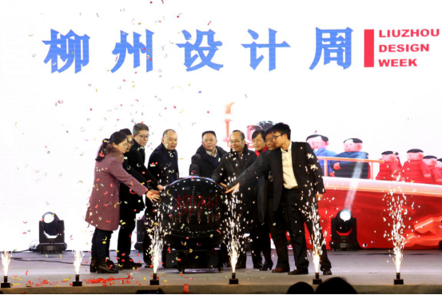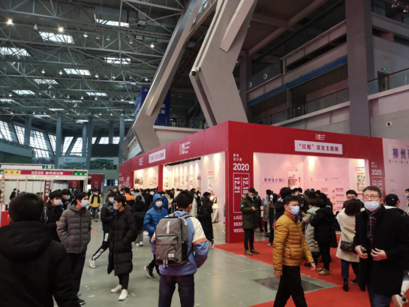

**图5 柳州设计周活动启动仪式 图6 设计周观展**

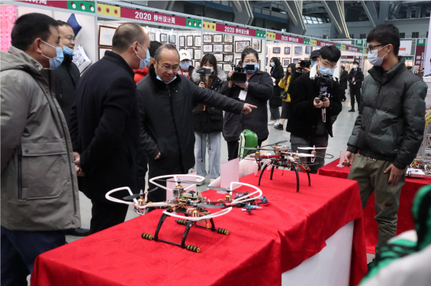 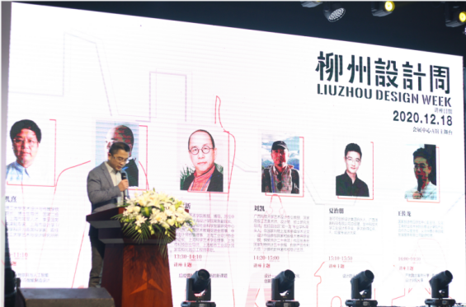

**图7 设计周观展 图8 专家讲座**

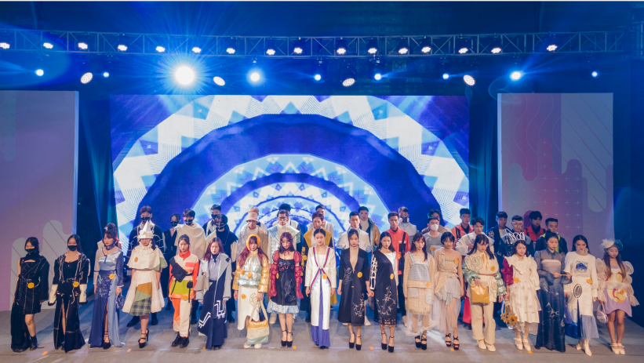

**图9 设计周服装秀**